Консультация для родителей
«Подвижные игры с детьми 3 -5 лет в семье». 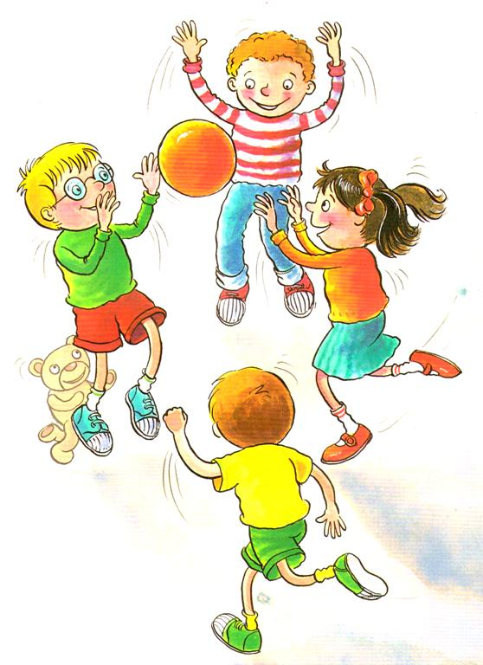

«Быстрые жучки»
Ползание на четвереньках между предметами с опорой на ладони и колени.
Зайки-прыгуны.
Прыжки на двух ногах, продвигаясь вперед по прямой до кубика. Дистанция 2,5 м. Ребенок изображает зайца на лужайке.
Прокати мяч.
С одной стороны (от исходной черты) ребенок прокатывает мяч в прямом направлении, подталкивая его двумя руками перед собой до обозначенных предметов (кубиков). Затем он берет мяч в руки и поднимает его над головой. Задание проводится 2 раза. Дистанция – 4 – 5 м.
Попади в круг.
Ребенок становится в одну шеренгу на исходной черте (шнур), в руках у него мешочек (второй лежит у ног). На расстоянии 1,5 м. от ребенка положены обручи. По сигналу «Бросили!» ребенок метает мешочек в цель, затем бросает второй мешочек.
Кто дальше бросит.
Ребенок становится на исходную линию (за условной чертой), в руках у него мешочек. По сигналу «Бросили!» ребенок метает мешочек вдаль. Ориентиром при метании могут быть различные предметы – кегли, кубики, мячи и т.д. Около ног ребенка можно положить несколько мешочков, чтобы увеличить количество бросков за один подход. По окончании метания ребенок бегут за мешочками.
Прокати и догони.
Ребенок становится на исходную линию (шнур) с мячом большого диаметра в руках. Нужно прокатить мяч вперед, а затем догнать его и поднять над головой. Упражнение повторяется 2-3 раза.
Поймай комара.
На конец небольшого прута или палочки привязывают шнурок (или веревку) и к нему прикрепляют вырезанного из картона комара. Взрослый вращает прут над головой ребенка. Ребенок подпрыгивает на двух ногах, стараясь дотронуться до комара — поймать его.
Прокати и сбей.
У ребенка в руках мяч большого диаметра. На расстоянии 2 м. от него ставится кегля. Ребенок прокатывает мяч, стараясь сбить кеглю.
Через ручеек.
Из шнуров (или веревок) выкладывается несколько ручейков (3-4 шт.). Ширина каждого — 25 см. Ребенок прыгает через каждый ручеек.
Брось мяч о землю и поймай.
Стойка ноги на ширине плеч, мяч в согнутых руках перед собой. Надо бросить мячу носков ног и поймать его двумя руками.
Подвижные игры и игровые упражнения для детей 4 – 5 лет.
«Зайчата»
Ребенок изображает зайчат. Ребенок прыгает на двух ногах и произносит слова:
Скачут зайки
Скок, скок, скок,
На зеленый на лужок.
Скок, скок, скок, скок.

«Не задень»
Вдоль зала в одну линию ставятся кегли (5 – 6 штук), расстояние между ними 40 см.
Надо, прыгая на двух ногах между предметами змейкой, не задеть их.
«Кто дальше бросит»
Ребенок становится на исходную линию (за черту), в руках у него по одному мешочку (второй лежит у ног на полу). По сигналу «Бросили!» ребенок метает мешочки на дальность. Ориентиром могут быть кубики, кегли или другие предметы.
«Медвежата»
Ребенок ползает на четвереньках, опираясь на ладони и ступни, как медвежата, до корзины, затем берет из корзины мяч большого диаметра, встает и поднимают мяч вверх над головой.
«Пингвины»
Взрослый предлагает ребенку зажать мешочек между коленями и прыгнуть на двух ногах, продвигаясь вперед, как пингвины (дистанция 2 м).
Игровые упражнения с мячом.
Ребенок выполняет броски мяча вверх и ловля его двумя руками, броски о землю и ловля его двумя руками.
«Школа мяча»
Виды движений:
Подбросить мяч вверх и поймать его двумя руками.
Подбросить мяч вверх и, пока он совершает полет, хлопнуть в ладоши перед собой.
Ударить мяч о землю и поймать его двумя руками.
Ударить мяч о землю, одновременно хлопнуть в ладоши перед собой и поймать его двумя руками.
«Прокати обруч»
Взрослый становится напротив ребенка на расстоянии 3 м. В руках у взрослого обруч. Нужно обруч поставить ободом на пол, левую руку положить сверху обода, а ладонью правой руки оттолкнуть обруч так, чтобы он покатился.
«Перешагни – не задень»
На пол кладутся короткие шнуры (6 — 8 шт.) на расстоянии двух шагов ребенка. Взрослый предлагает ребенку перешагивать правой и левой ногой попеременно через каждый шнур. Задание развивает координацию движений.
«Пройди – не задень»
Задание на сохранение устойчивого равновесия на повышенной опоре: ходьба по гимнастической скамейке с мешочком на голове, руки в стороны (или на поясе).
«Попади в корзину»
Ребенок встает на расстоянии 1,5 метра от корзины. Метает мешочки в корзину — способ правой (левой) рукой снизу, одна нога впереди, другая сзади.
«Сбей кеглю»
Ребенок располагается на исходной черте в 2 м. от кегли, в руках у него по одному мячу большого диаметра. По сигналу: «Покатили!» ребенок прокатывает мяч, стараясь сбить кеглю.
«Прыжки через короткую скакалку»
Ребенок выполняет прыжки через короткую скакалку — на двух ногах.
«Через ручеек»
Из шнуров выкладывается ручеек шириной 50 см. Ребенок перепрыгивает через учеек, поворачивается кругом и снова прыгает.

